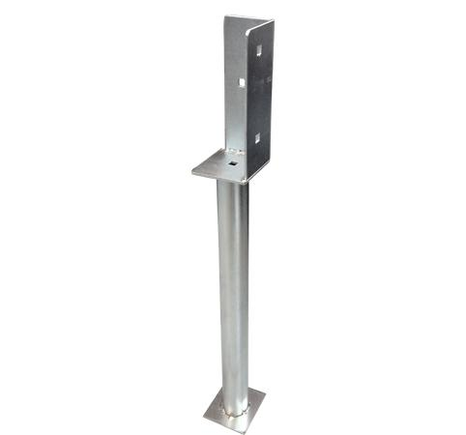
Descrizione:
Stelo fuori terra, per l'ancoraggio di pali sezione 9x9 cm o tondi. In acciaio zincato con fori per il fissaggio. Impedisce il contatto diretto del legno con il terreno, aumentandone la resistenza e la durata. Disponibile anche per pali a sezione tonda.
Categoria: Staffe di fissaggio
Codice50002112

